107學年度第1學期學業成績前三名頒獎
第一名  黃鈺媗 | 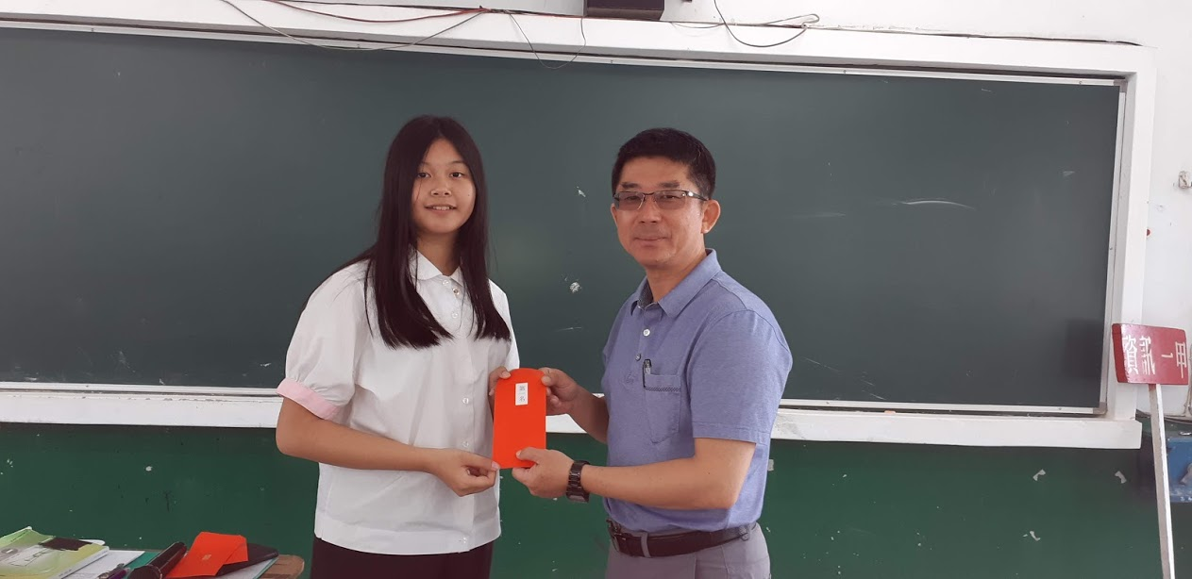
第二名  黃煒樺 | 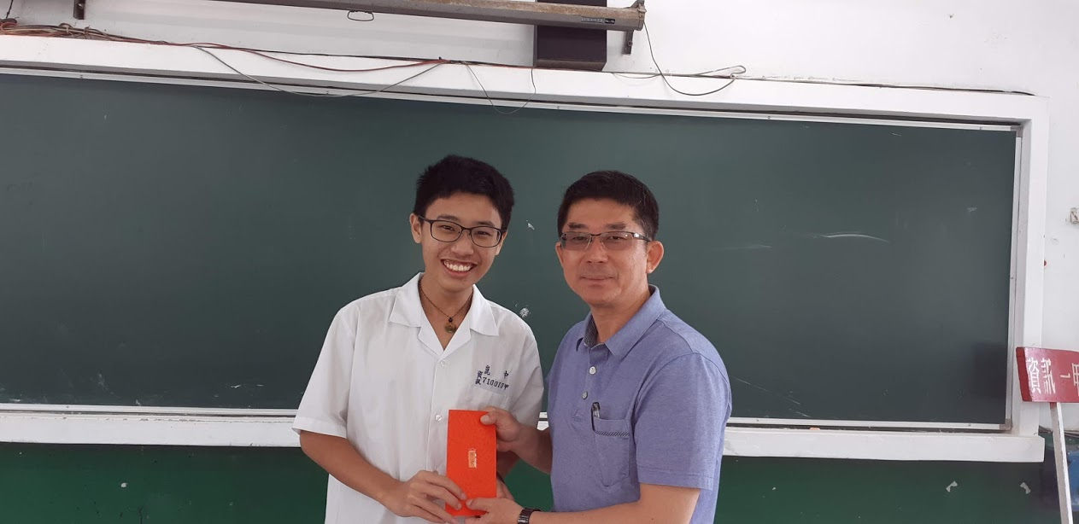
第三名  張召龍 | 